МИНИСТЕРСТВО НАУКИ И ВЫСШЕГО ОБРАЗОВАНИЯ РОССИЙСКОЙ ФЕДЕРАЦИИ

Федеральное государственное автономное образовательное учреждение высшего образования

«Севастопольский государственный университет»

Кафедра «Информационные системы»

ОТЧЕТ ПО ПРАКТИЧЕСКОЙ РАБОТЕ №1

по дисциплине

«Операционные системы и среды»

Вариант 8

Выполнил:

Донец Н.О.

Проверил:

Забаштанский А.К.

Севастополь

2023 г.

**Цель работы:**

Экспериментальные исследования цепей постоянного и переменного тока. Приобретение практических навыков измерения электрических параметров с помощью электроизмерительных и радиоизмерительных приборов.

**Задание:**

1. Рассчитать параметры делителя напряжения на резисторах для заданных входного и выходного напряжений и сопротивления нагрузки в соответствии с заданным вариантом.
2. Составить в среде моделирования Proteus схему делителя с заданными параметрами и экспериментально измерить выходное напряжение делителя.
3. Исследовать зависимость выходного напряжения делителя при изменении сопротивления нагрузки от максимального значения до 0,1% от Rн.
4. Составить в среде моделирования дифференцирующие и интегрирующие RC-цепи при заданных значениях сопротивления и емкости.
5. Исследовать временные диаграммы сигналов на выходах дифференцирующих и интегрирующих цепочек при подаче на вход последовательности прямоугольных импульсов типа меандр с частотой и амплитудой импульсов, заданной соответствующим вариантом. 4.6. Исследовать АЧХ и ФЧХ дифференцирующей и интегрирующей цепей в диапазоне частот от 0 до 1 МГц в линейном и логарифмическом масштабах.

**Ход работы:**

Так как по варианту Rн = 3 кОм, Uвх = 7 В, Uвых = 5 В, то сопротивление R2 выбираем на 2 порядка меньше Rн 30 Ом. Далее подставляем данные по варианту значения в формулу(рисунок 1) и получаем R1 = 12 Ом.



Рисунок 1 – Формула

Далее составляем схему делителя с заданными параметрами с среде моделирования Proteus и экспериментально измеряем выходное напряжение делителя(рисунок 2).

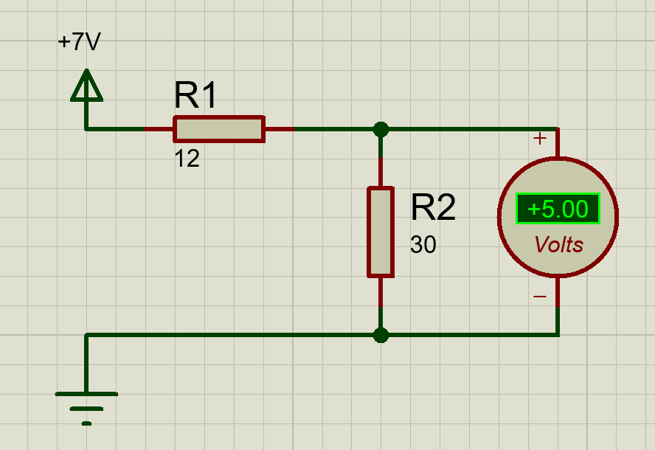

Рисунок 2 – Схема делителя

Исследуем зависимость выходного напряжения делителя при изменении сопротивления нагрузки от максимального значения до 0,1% от Rн на графике(рисунок 3).

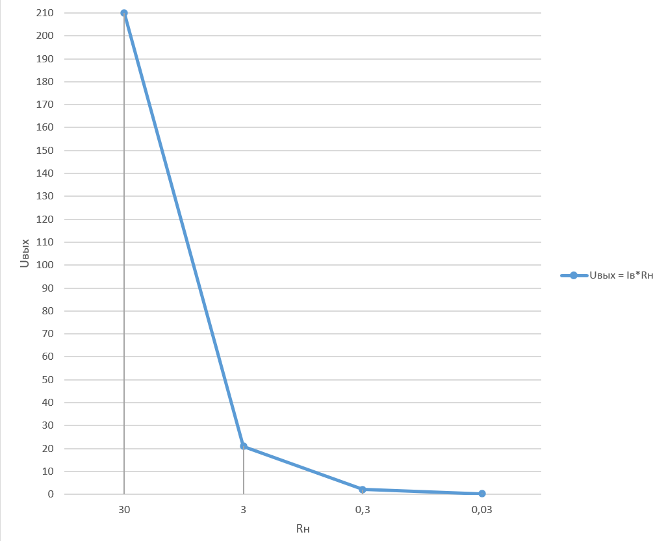

Рисунок 3 – График зависимости

Составляем в среде моделирования дифференцирующие и интегрирующие RC-цепи при заданных значениях сопротивления и емкости и исследуем временные диаграммы сигналов на выходах дифференцирующих и интегрирующих цепочек при подачи на вход последовательности прямоугольных импульсов типа меандр с частотой и амплитудой импульсов, заданной соответствующим вариантом(рисунок 4).

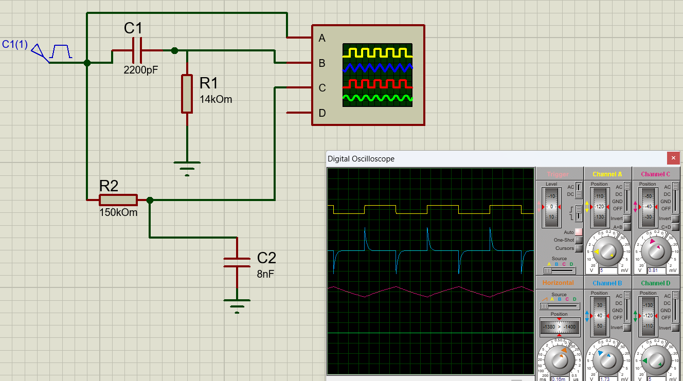

Рисунок 4 – измерение сигнала на выходе интегрирующей и дифференцирующей цепей

Исследуем АЧХ и ФЧХ дифференцирующей и интегрирующей цепей(рисунки 5-6).

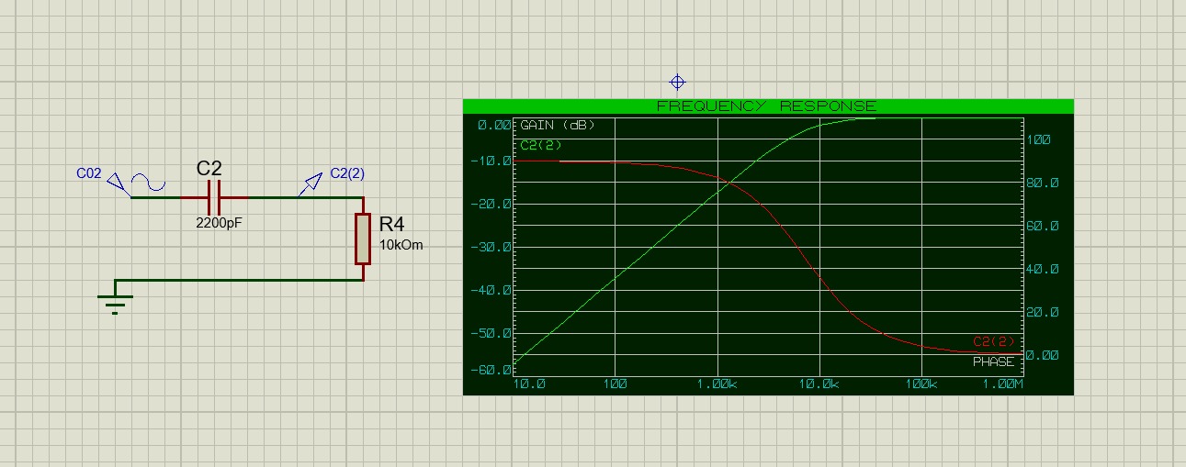

Рисунок 5 – АЧХ и ФЧХ дифференцирующей цепи

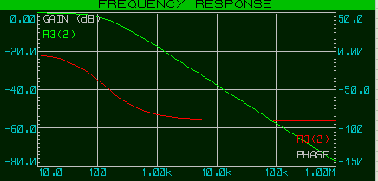

Рисунок 6 – АЧХ и ФЧХ интегрирующей цепи

**Выводы**

В ходе выполнения работы были экспериментально исследованы цепи постоянного и переменного тока. Приобретены практические навыки измерения электрических параметров с помощью электроизмерительных и радиоизмерительных приборов.